
Памятка для обучающихся
О социально-психологическом тестировании

ВЫ НАШЕ БУДУЩЕЕ!
Вам посчастливилось жить в XXI веке, Вы гордо перешагнули в третье тысячелетие. Перед Вами необъятные возможности. Но, мы хотим Вас предостеречь!
Почему именно подростки и молодые люди становятся зависимыми …?
Именно в подростковом и молодом возрасте человек хочет обрести свою индивидуальность, отличаться от других, освободиться от контроля и опеки взрослых, жить так, как хочется самому, устанавливать свои нормы и правила, самоутвердиться.
Как обезопасить себя от проблем?
- во-первых, сделать для себя недопустимой саму мысль о возможности «первой пробы»;
- во-вторых, нужно научиться говорить «НЕТ!», и себе и другим;
- в-третьих, избегать компании и места, где употребляют наркотики;
- в-четвертых, никогда не прикасаться к наркотикам, не брать их, нигде не прятать — это преследуется законом.

Если ты активный, смелый, с твердой гражданской позицией, и тебе не безразлична судьба твоей страны
МЫ ЖДЕМ ТЕБЯ!!!

Вы знаете, что по всей России в образовательных организациях проводится социально-психологическое тестирование.
Это государственная профилактическая мера.
В тестировании принимают учащиеся с 13 лет исключительно при наличии письменного информированного согласия одного из родителей. С 15 лет, обучающиеся сами дают письменное информированное согласие.
Для выявления рисков социально-психологических условий, формирующих психологическую готовность к зависимому поведению, а также вероятность вовлечения в зависимое поведение подростков и молодежи на территории РФ проводится обязательное единовременное социально-психологическое тестирование на основе Единой методики СПТ.
Задача социально-психологического тестирования
Выявить личностные (поведенческие, психологические) особенности, которые при определенных обстоятельствах могут стать (или уже стали) значимыми факторами риска употребления наркотических средств и психотропных веществ.
Твое участие в тестировании
Поможет найти более верные пути организации воспитательной деятельности в твоем образовательном учреждении, превентивной помощи тебе и твоим сверстникам, снижающий риск оказаться вовлеченными в проблемы, связанные с употреблением наркотических средств и
психоактивных веществ.
При желании, ты сможешь проконсультироваться с психологом по результатам тестирования и узнать свои данные.
Понимание себя позволит избежать импульсивных неконтролируемых решений, быть более подготовленным к возможным ситуациям риска.
Тестирование может позволить избежать сиюминутных решений и задуматься о последствиях знакомства с наркотическими и психоактивными веществами.
Социально-психологическое тестирование не выявляет подростков, употребляющих наркотические средства и психоактивные вещества.
Тестирование позволяет вовремя заметить возникающие проблемы и своевременно оказать помощь, предпринять необходимые меры.
Основная цель тестирования — изучение личностных особенностей подростков.
Основные принципы тестирования
- Конфиденциальность
Каждому обучающемуся, принимающему участие в тестировании, присваивается индивидуальный код участника, который делает невозможным персонификацию данных.
- Принцип ненаказуемости
Результаты тестирования не являются основанием для применения мер дисциплинарного наказания.
- Принцип помощи
По результатам тестирования можно обратиться за помощью к психологу.
УЗНАЙ БОЛЬШЕ О СЕБЕ!
При проведении тестирования допускается присутствие в качестве наблюдателей родителей (законных представителей) обучающихся, участвующих в тестировании.
Тестирование — дело добровольное, однако у каждого гражданина Российской Федерации, наряду с правами, существуют еще и обязанности.
Так, например, согласно ФЗ № 273 «Об образовании в РФ» обучающиеся обязаны заботиться о сохранении и об укреплении своего здоровья, стремиться к нравственному, духовному и физическому развитию и самосовершенствованию.
Социально-психологическое тестирование позволяет мобилизовать социально-психологические ресурсы:
- формировать личностные качества, необходимые для конструктивного, успешного и ответственного поведения в обществе;
- развивать навыки совладания со стрессом: принятия решений, обращения за социальной поддержкой, избегания опасных ситуаций.

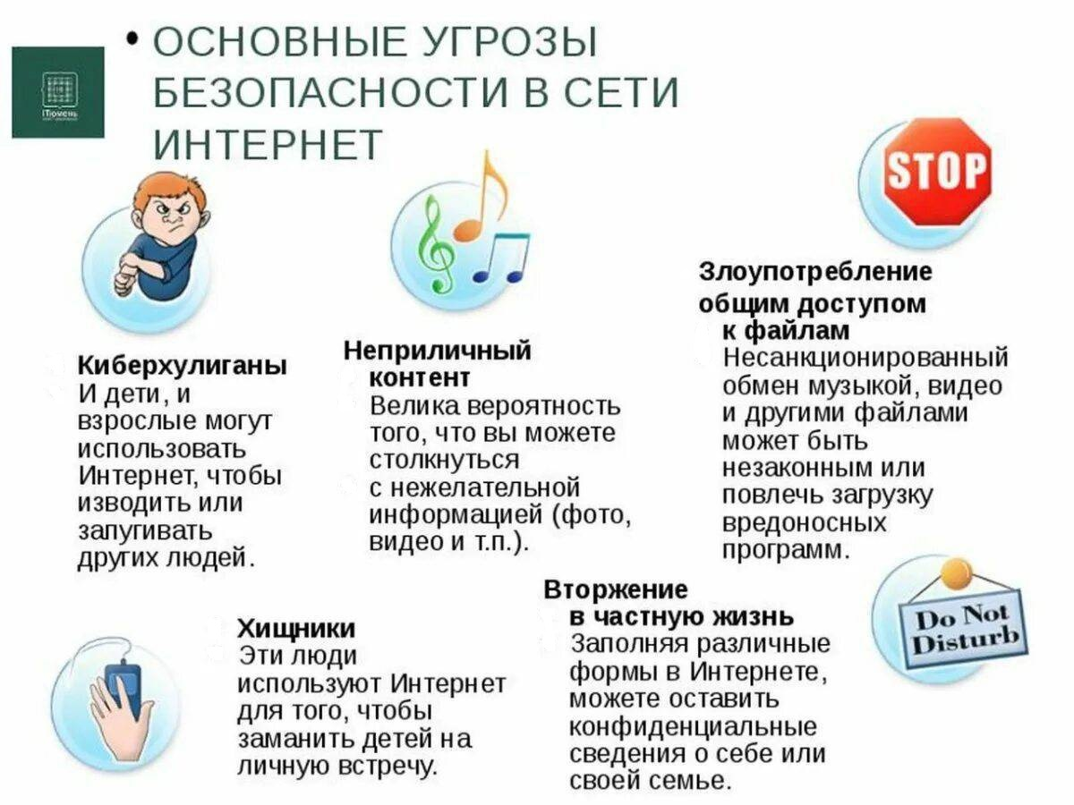

Памятка для обучающихся о социально-психологическом тестировании
в образовательных организациях
Ребята, девушки и юноши!
Вы знаете, что по всей России в образовательных организациях проводится процедура социально-психологического тестирования с целью изучения личностных особенностей подростков и выявления риска вовлечения в употребление психоактивных веществ (далее – ПАВ).
Большинство людей, не пробовавших в своей жизни наркотиков, считают, что наркомания им не грозит. Но стоит отметить, что также считали большинство наркоманов до первого приема наркотика. Коварство этой болезни состоит в том, что время ее наступления нельзя предугадать. Зависимость от ПАВ формируется при более или менее систематическом приеме ПАВ, однако время перехода употребления ПАВ в болезнь индивидуально специфично и предсказать его невозможно.
В качестве артефакта: Даже однократное употребление может привести к зависимости от наркотиков!
Многие люди думают, что знают, какими бывают причины наркомании и, что заставляет людей принимать наркотики или алкоголь. Однако причин наркомании множество и у каждого кто с этим связан свои.
Наркотик может восприниматься твоими сверстниками как средство преодоления проблем одиночества, нарушенной коммуникации, плохого самочувствия и т.д., что фактически создает иллюзию разрешения проблем в результате употребления психоактивного вещества. Зависимость от ПАВ означает зачастую, что молодой человек не нашел адекватного способа решения возникшей проблемы.
Социально-психологическое тестирование не выявляет подростков, употребляющих наркотики. Оно не предполагает постановки какого-либо диагноза.
Задача тестирования – выявить у подростков и молодых людей личностные (поведенческие, психологические) особенности, которые при определенных обстоятельствах могут стать (или уже стали) значимыми факторами риска употребления ПАВ и организовать соответствую деятельность специалистов, осуществляющих воспитательную и профилактическую, психолого-педагогическую и социальную помощь обучающимся.
Понимание себя позволит избежать импульсивных, неконтролируемых решений, быть более подготовленным к возможным ситуациям риска. При желании ты можешь проконсультироваться с психологом по результатам тестирования, узнать свои данные.
Акцентируем Ваше внимание, что социально-психологическое тестирование является добровольным и анонимным:
- в социально-психологическом тестировании принимают участие только те обучающиеся в возрасте 15 лет и старше, которые дали письменное информированное согласие. Если обучающемуся нет 15 лет, он участвует в тестировании исключительно при наличии письменного информированного согласия одного из родителей (законных представителей)
- личные данные ребенка кодируются. Конфиденциальность при проведении тестировании хранении информированных согласий обеспечивает директор образовательной организации; соблюдать конфиденциальность при хранении и использовании результатов тестирования обязаны органы исполнительной власти

СДЕЛАЙ СВОЙ ПРАВИЛЬНЫЙ ВЫБОР!

